

Univerzitet u Novom Sadu

Tehnički fakultet „Mihajlo Pupin“

Zrenjanin



Predmet: Osnove internet marketinga i e-trgovine

SEMINARSKI RAD

**Game Haven**

Predmetni nastavnik: Student:

Doc. dr Vesna Makitan Dajana Pilipović SI 11/20

Predmetni asistent:

MSc Velibor Premčevski

Zrenjanin, 2023

# **Sadržaj**

I. Sadržaj 2

II. Uvod 3

III. Tema sajta 4

IV. Plugins 5

V. Proizvodi 7

VI. Kategorije proizvoda 13

VII. Kuponi 14

VIII. Stranice 17

IX. Logo 35

# **Uvod**

Korišćenjem WordPress platforme i Apache XAMPP Control Panel-a je napravljen sajt na lokalnom hosting-u. Uz pomoć XAMPP Control Panel-a je napravljena baza podataka za sajt.

Game Haven je sajt za prodaju video igara.

Link od sajta:

https://localhost/game_haven/

# **Tema sajta**

Za kreiranje sajta je korištena „Startup Shop“ tema.

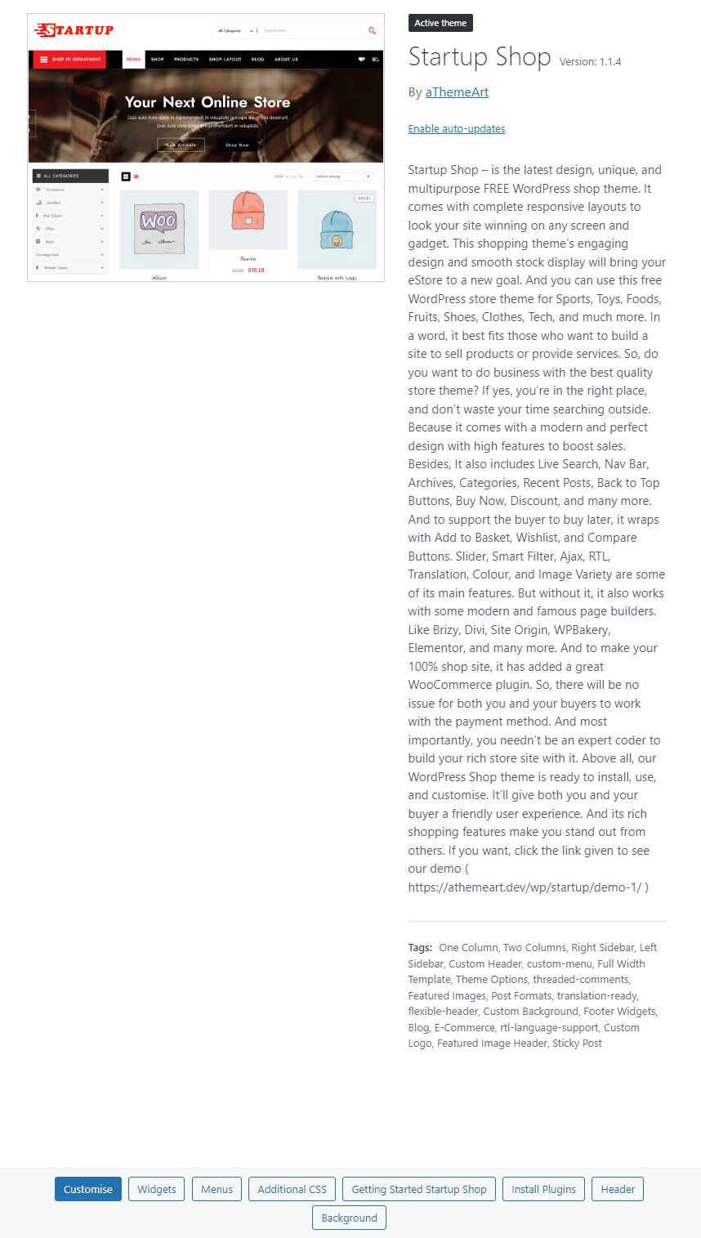

*Slika 1. Tema sajta*

# **Plugins**

Za sajt je korišteno aktivnih 17 plugin-a.

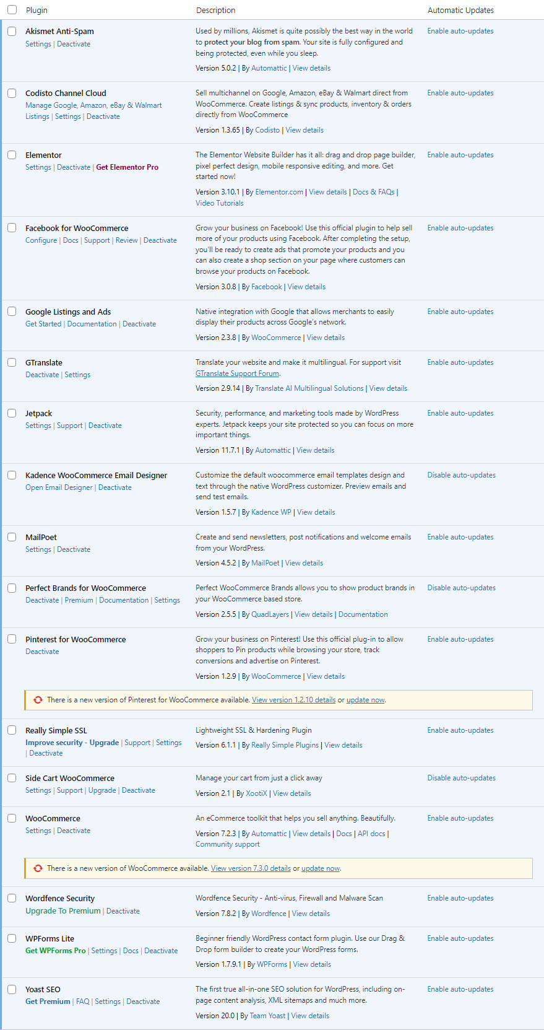

*Slika 2. Plugin lista*

Od plugin-a sam koristila **Elementor, GTranslate, WooCommerce, Akismet Anti-Spam, Really Simple SSL, Yoast SEO...**

Svi plugin-ovi su u free varijanti.

Za dizajniranje sajta sam koristila **Elementor.**

Za prevođenje stranica sa engleskog na srpski i bosanski jezik sam koristila **GTranslate**. Bosanski jezik sam koristila zbog latinice, pošto srpski prevodi u ćirilicu.

**Akismet Anti-Spam** koji dolazi sa **WordPress**-om sam koristila kao zaštitu od spam-a.

**WooComerce** je korišten za uopšte funkcionisanje sajta kao prodavnice. On dolazi sa već napravljenom korpom, stranicom sa formularem potrebnim za unošenje ličnih podataka kao i izborom načina plaćanja, stranicom koja sadrži sve informacije o porudžbinama,..., koje sam iskoristila u svom radu.

**Google Listings and Ads**, **Facebook for WooComerce**, **Kadence WooComerce Email Designer**, **Perfect Brands for WooComerce**, **Pinterest for WooComerce** i **MailPoet** dolaze sa **WooCommerce**-om.

**Really Simple SSL** sam koristila za dodavanje sigurnosnog sertifikata radi sigurnosti sajta.

**Yoast SEO** sam koristila kao optimizaciju pretrage. **Yoast SEO** mi je pomogao kod proizvoda i stranica time što mi je davao informaciju o preglednosti stranice kao i sam prikaz izgleda stranice u pretrazi (preview).

# **Proizvodi**

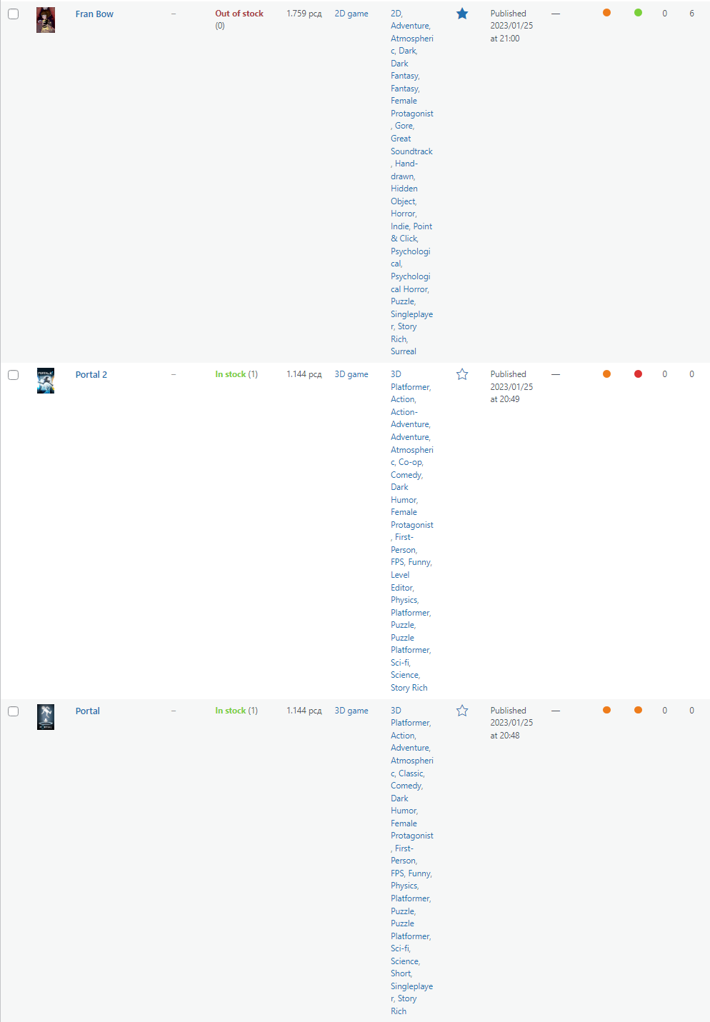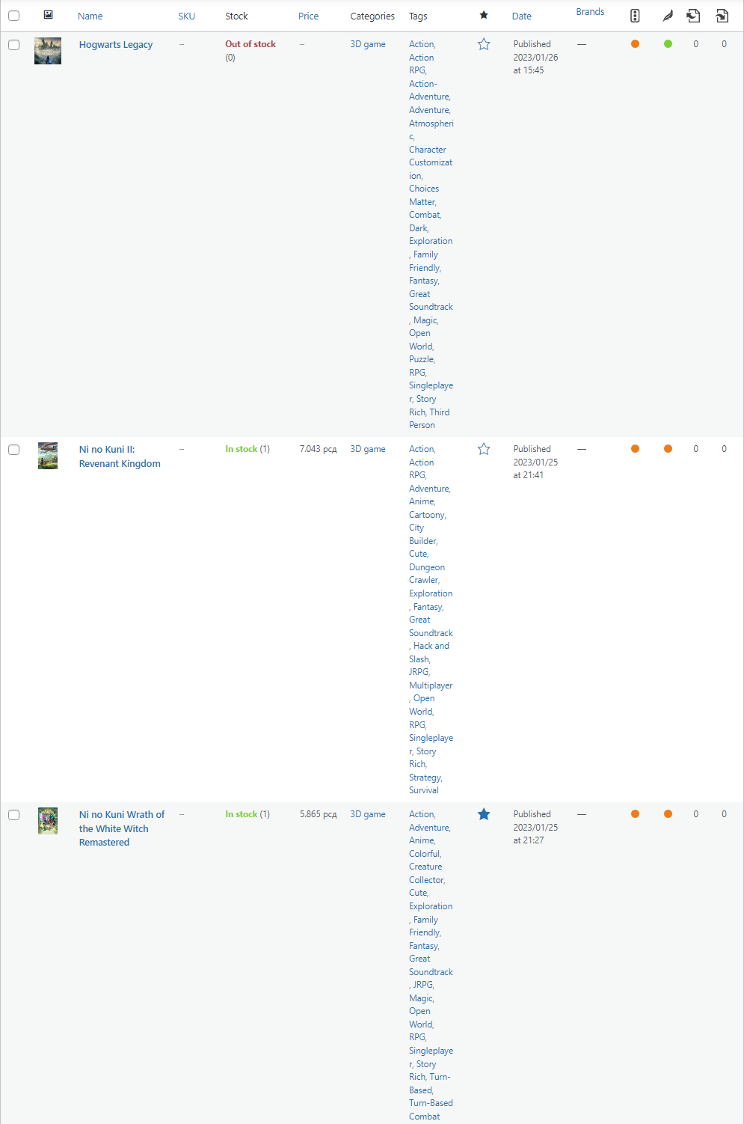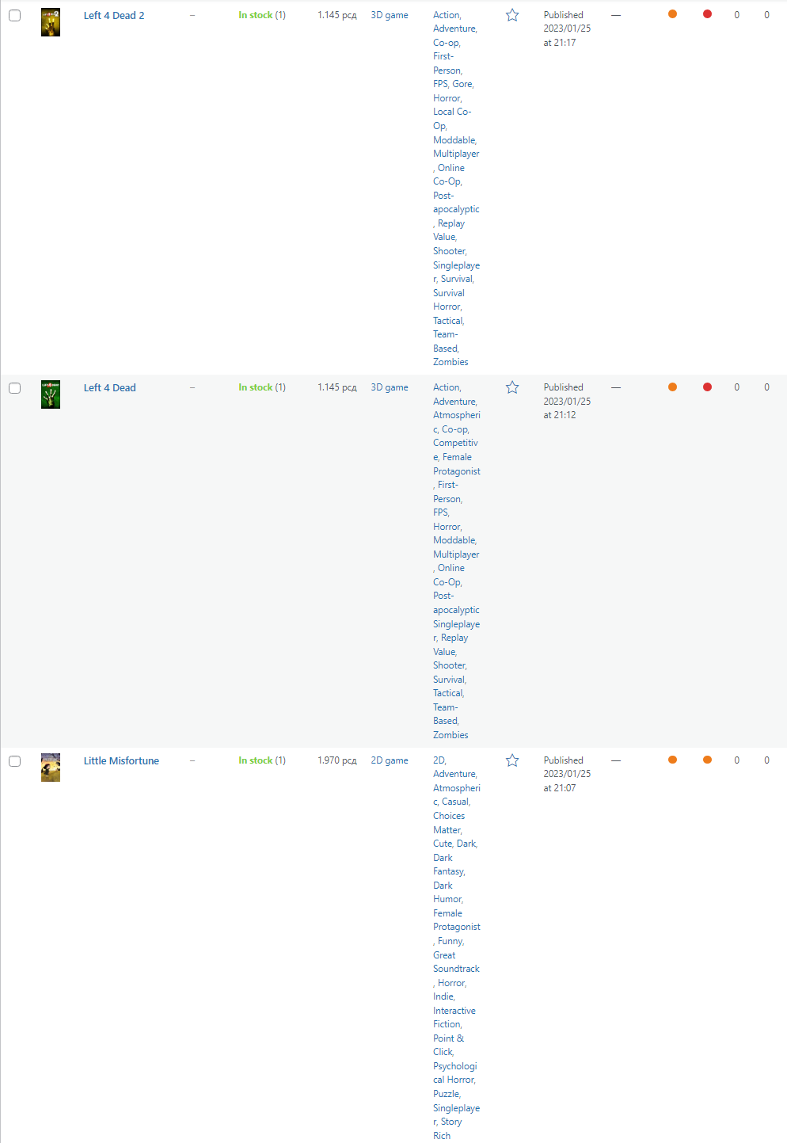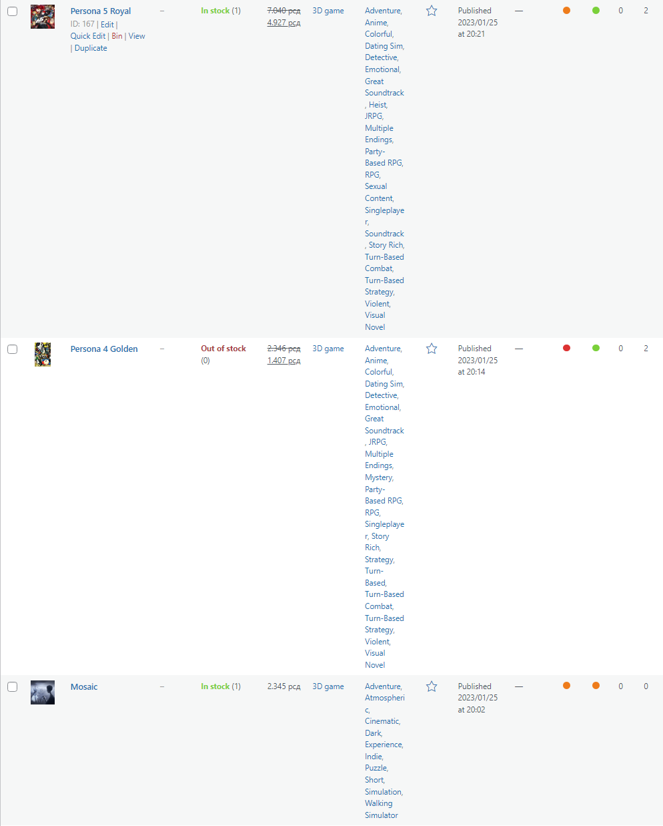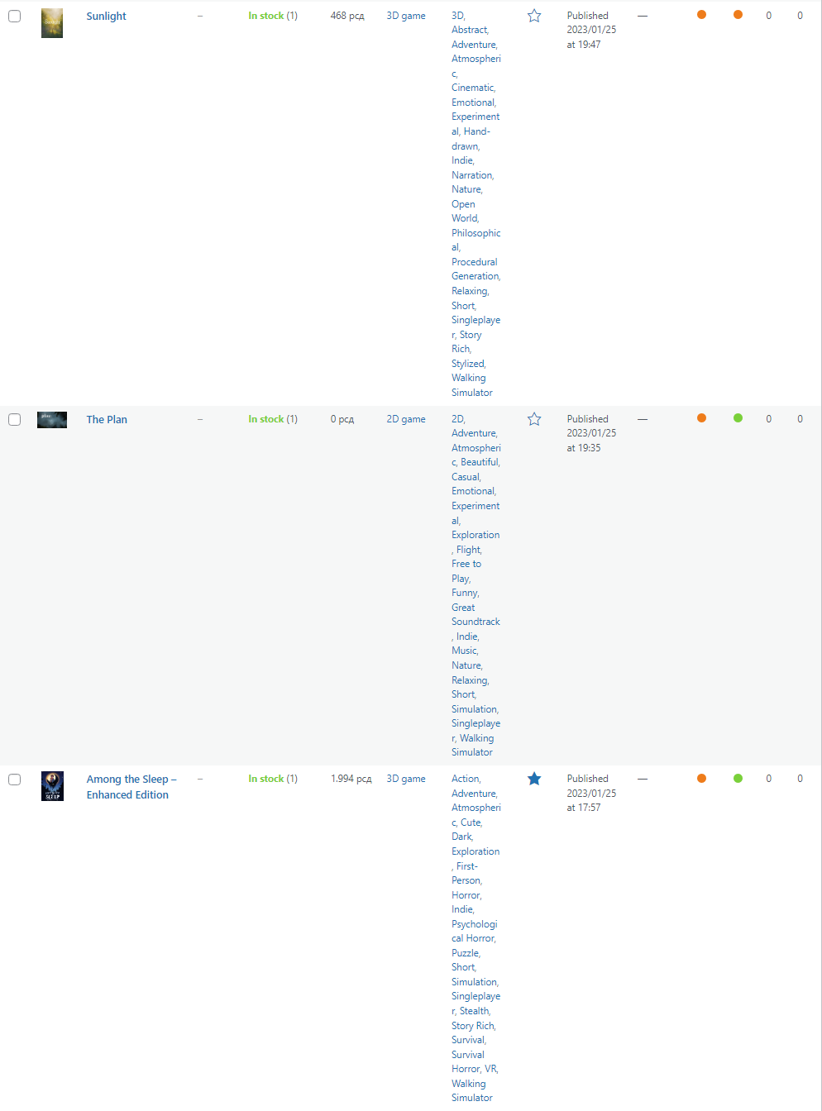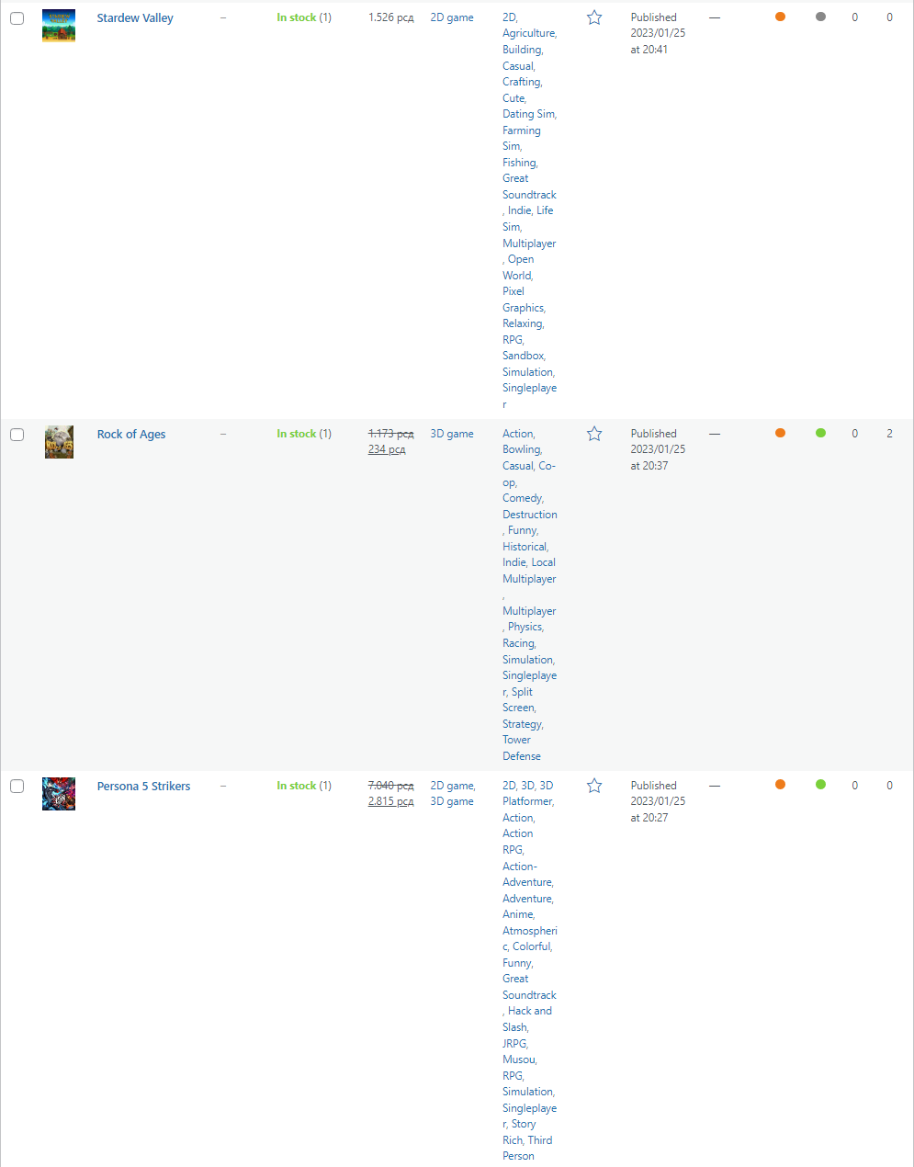

*Slika 3. Lista proizvoda*

# **Kategorije proizvoda**

Postoje 3 kategorije proizvoda:

1. Uncategorised
2. 2D game - sadrži sve igrice koje su dvodimenzionalne.
3. 3D game - sadrži sve igrice koje su trodimenzionalne.

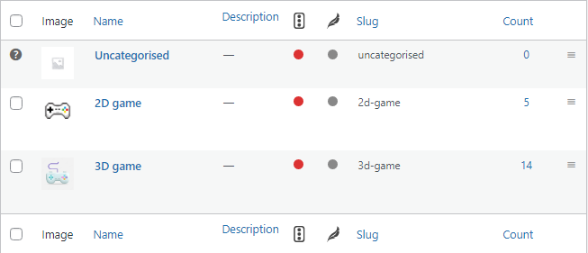

*Slika 4. Kategorije proizvoda*

# **Kuponi**

Kupon „MYUSERNAME“ je podešen za korišćenje pri kupovini „Ni no Kuni Wrath of the White Witch Remastered“ igrice. On umanjuje iznos za 80%.

Na slici 9. je prikazan izgled korpe nakon uspešno iskorištenog kupona.



*Slika 5. Kupon*

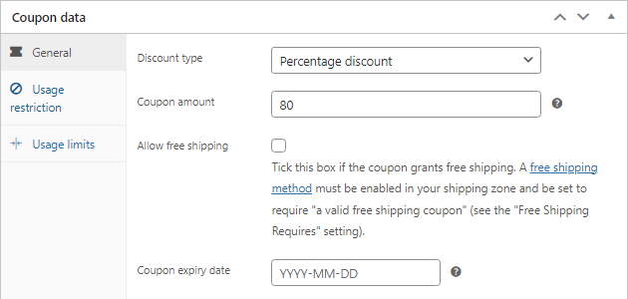

*Slika 6. Kupon – General*

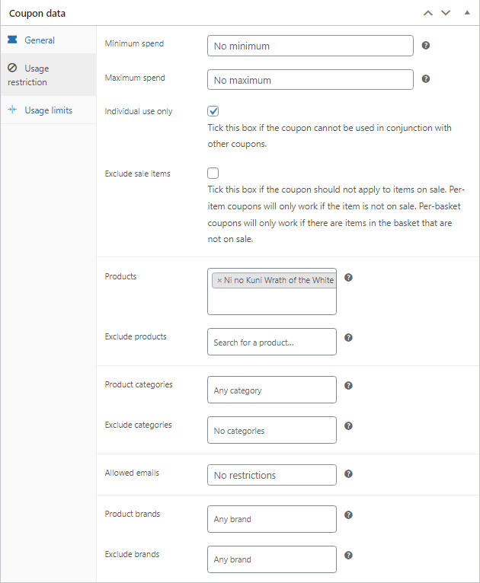

*Slika 7. Kupon – Restrikcija korišćenja*

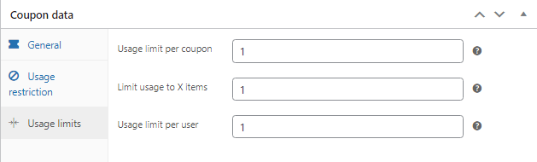

*Slika 8. Ograničenje korišćenja*

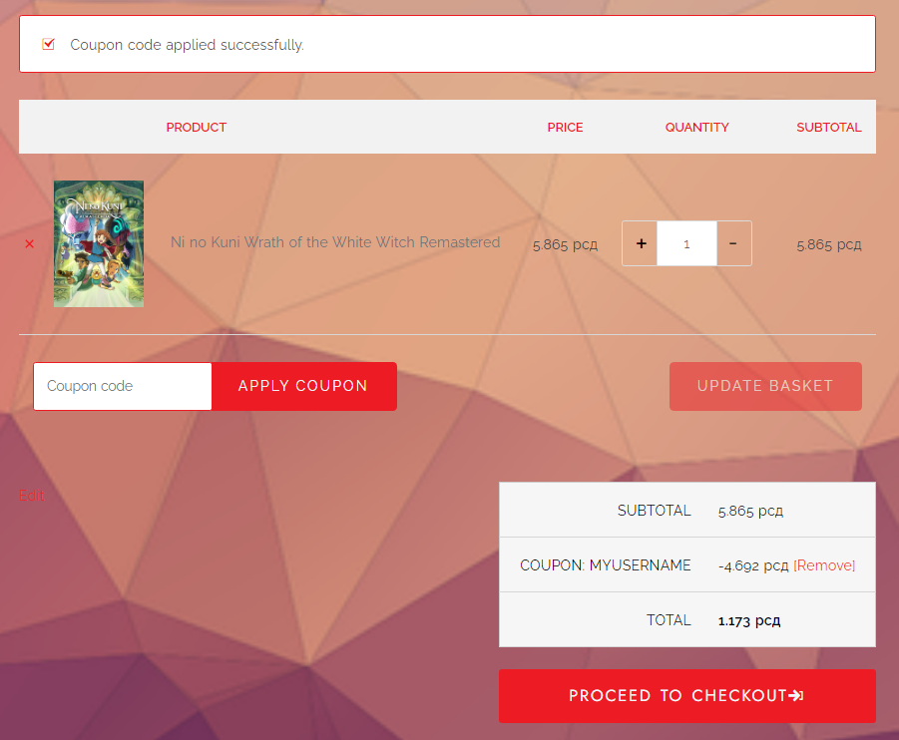

*Slika 9. Uspešrno iskorišten kupon*

# **Stranice**

Stranice veb sajta:

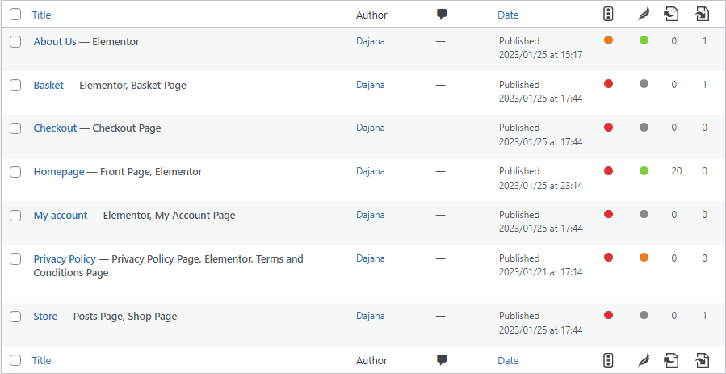

*Slika 10. Stranice*

Homepage:

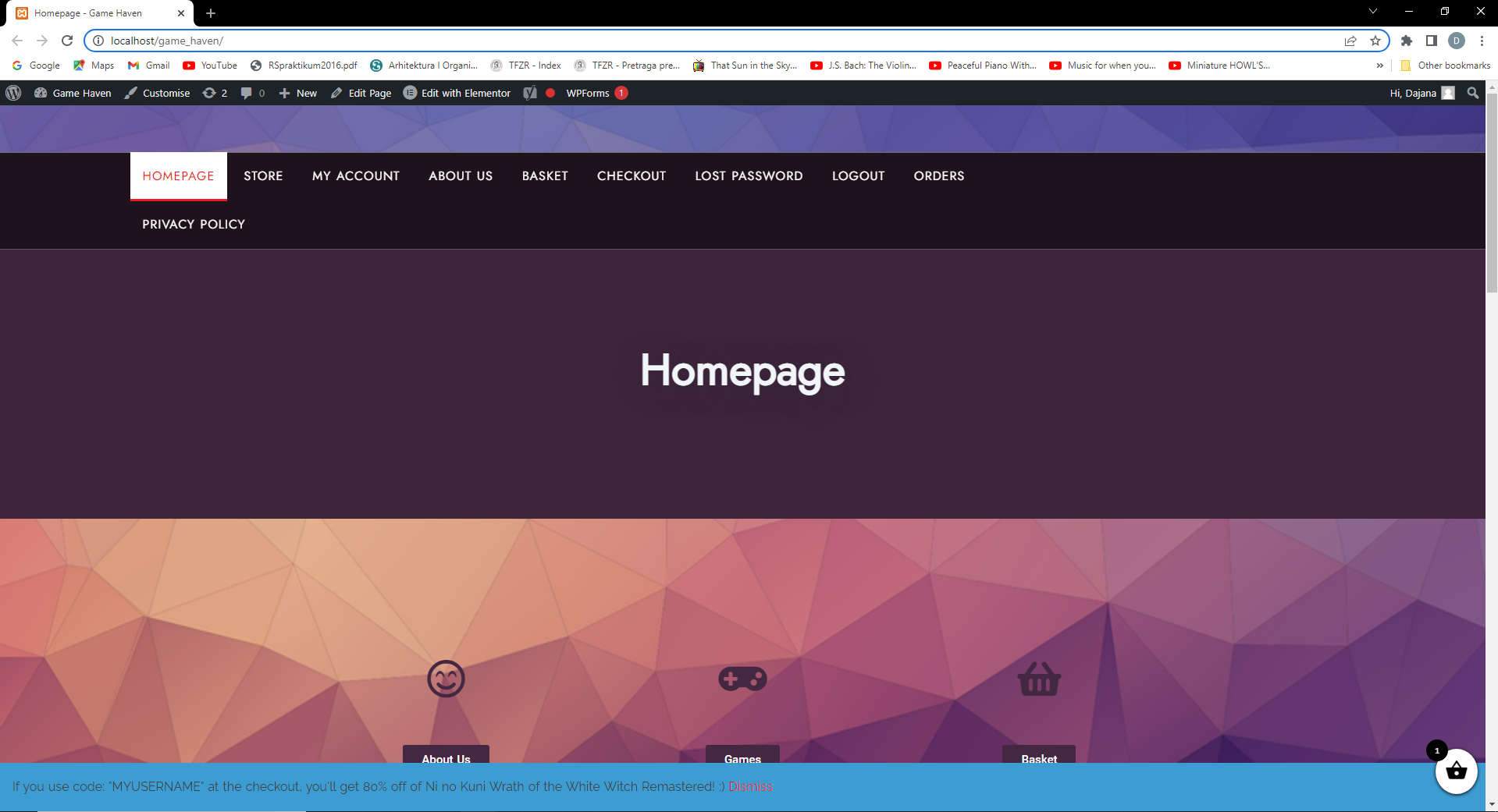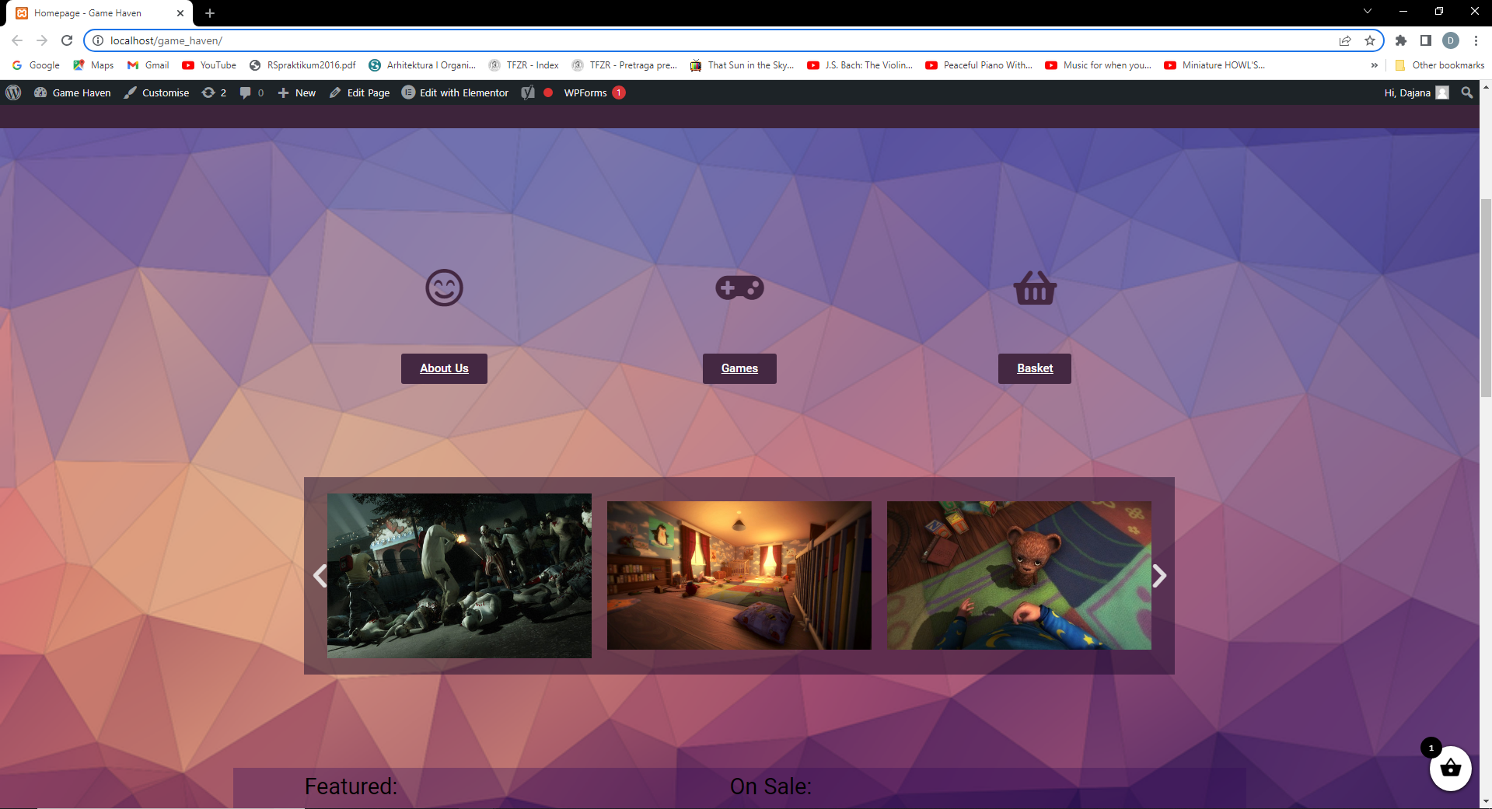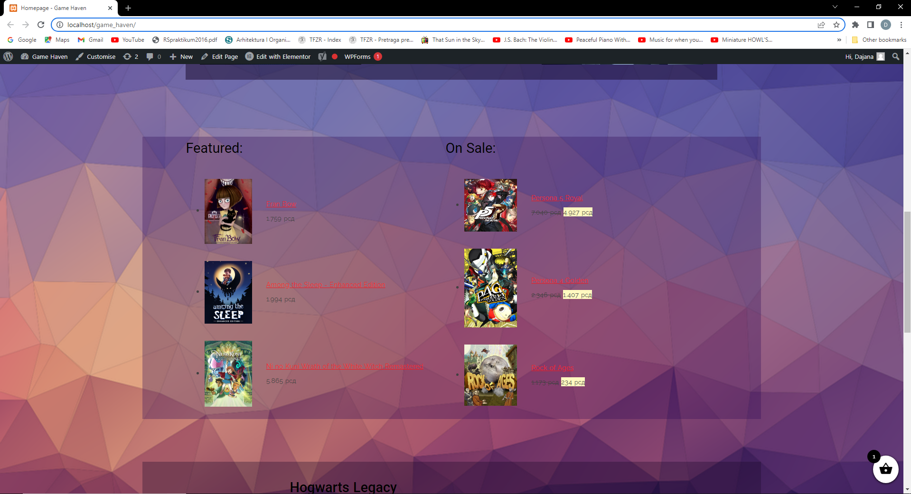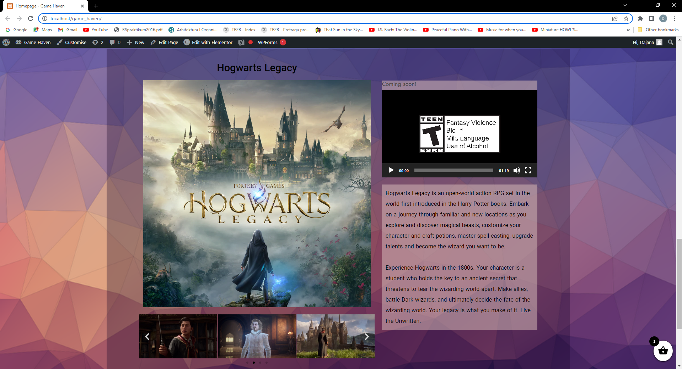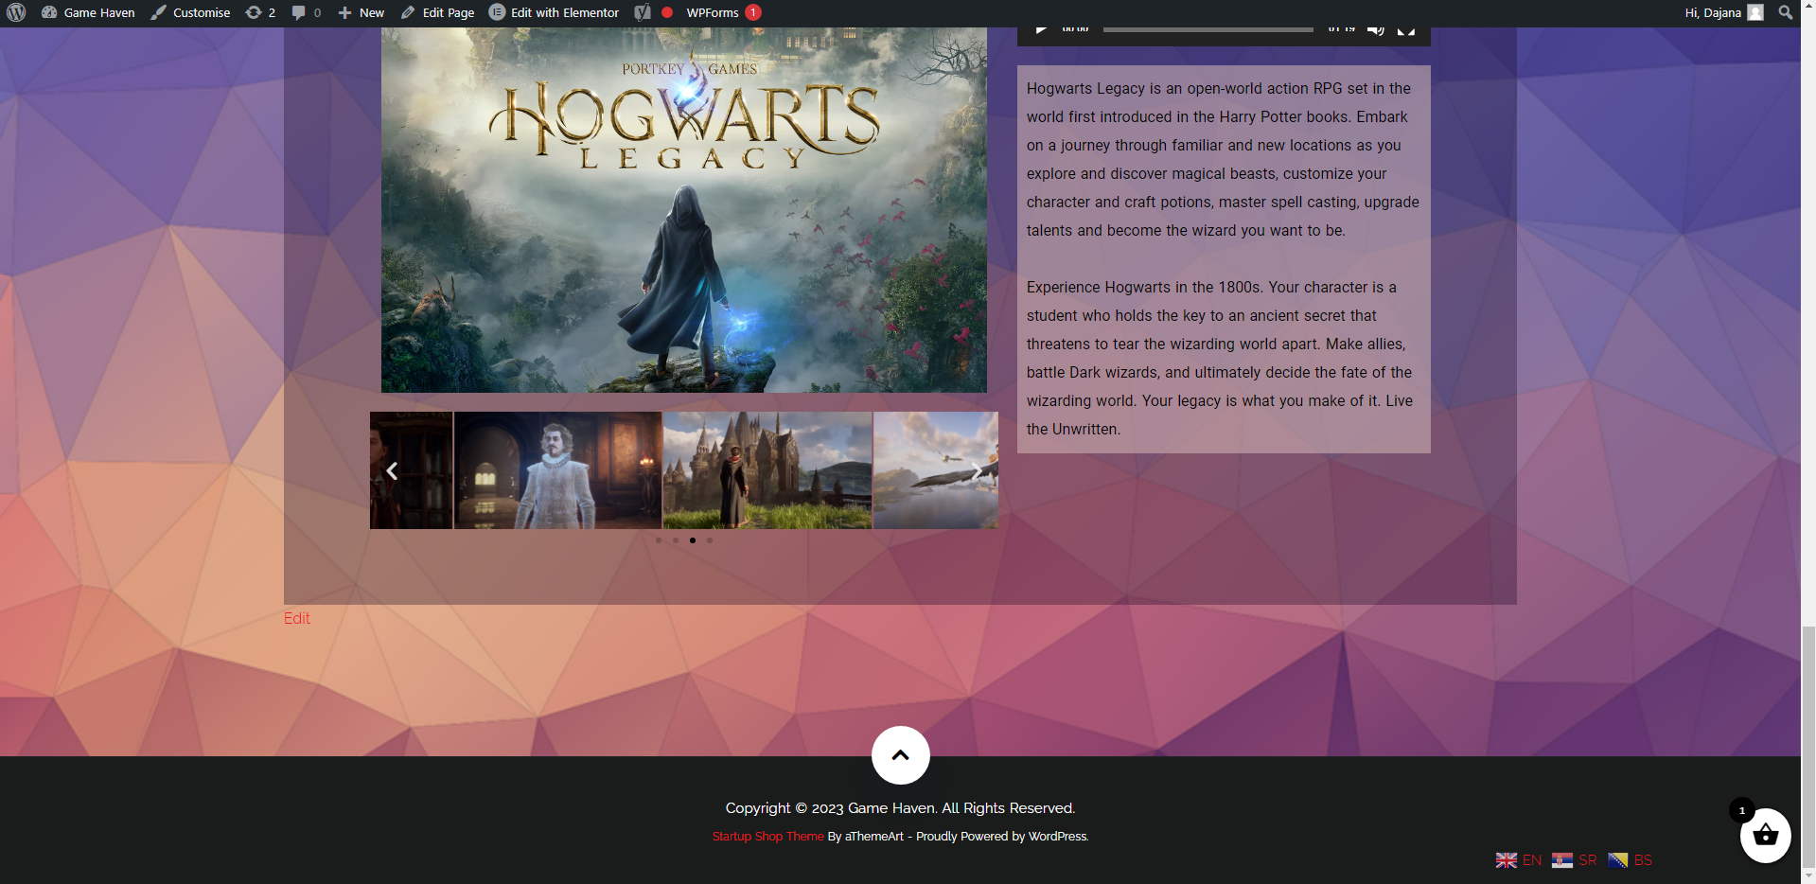

*Slika 11. Homepage*

Store:

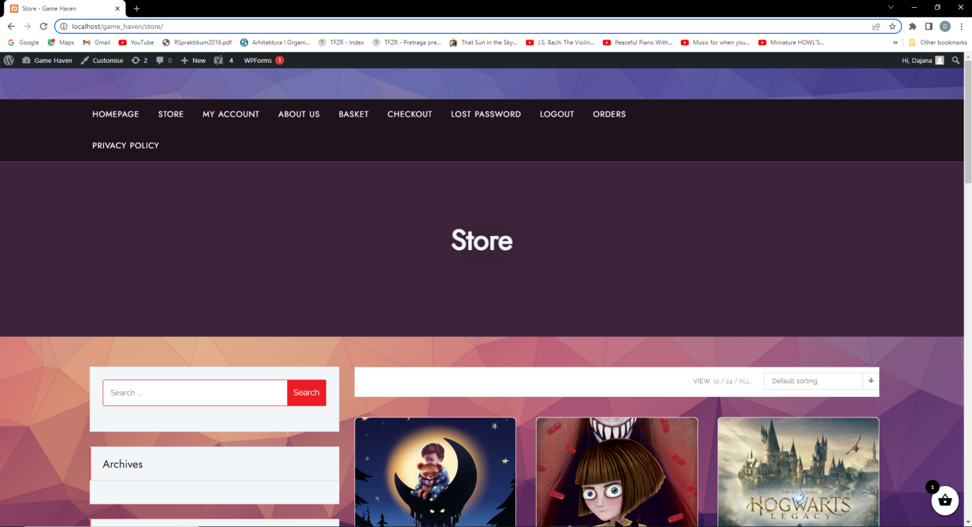

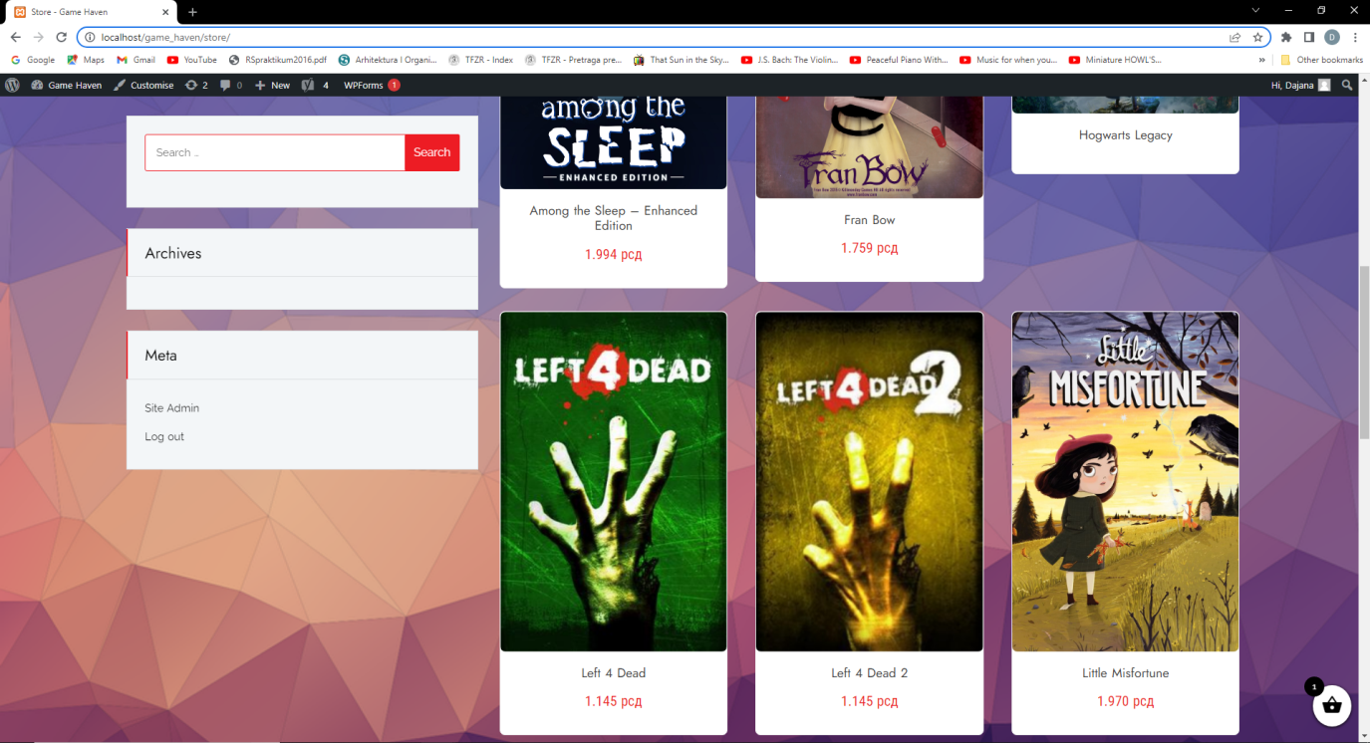

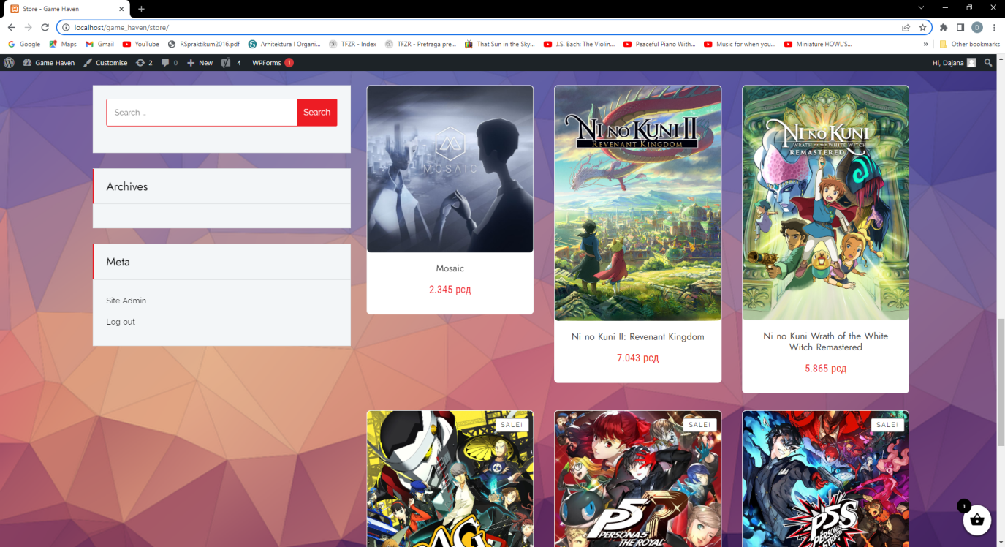

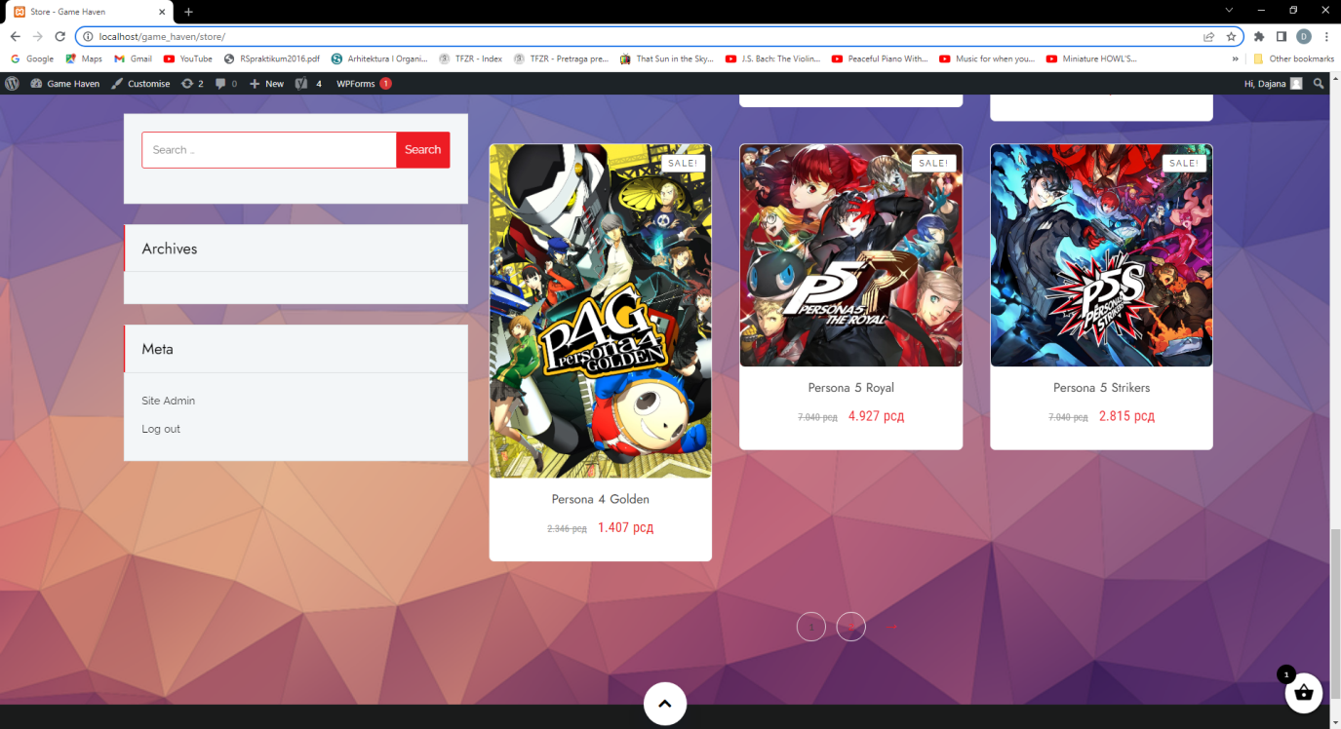

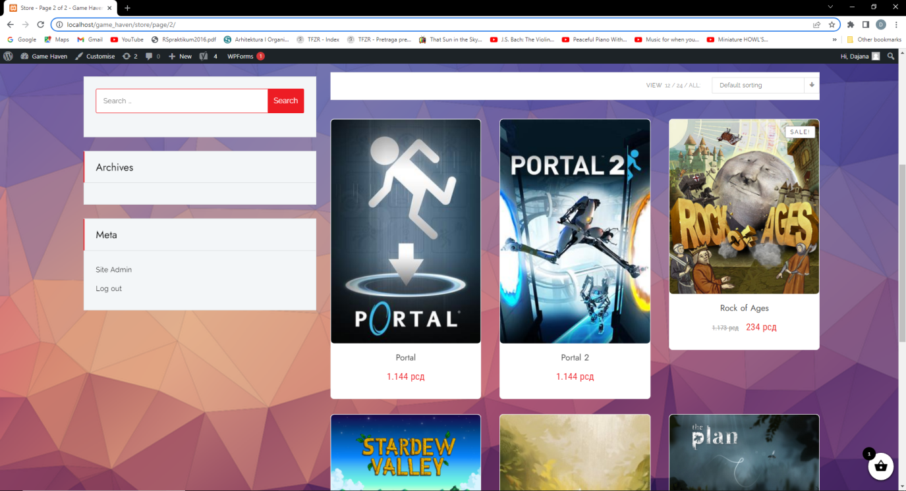

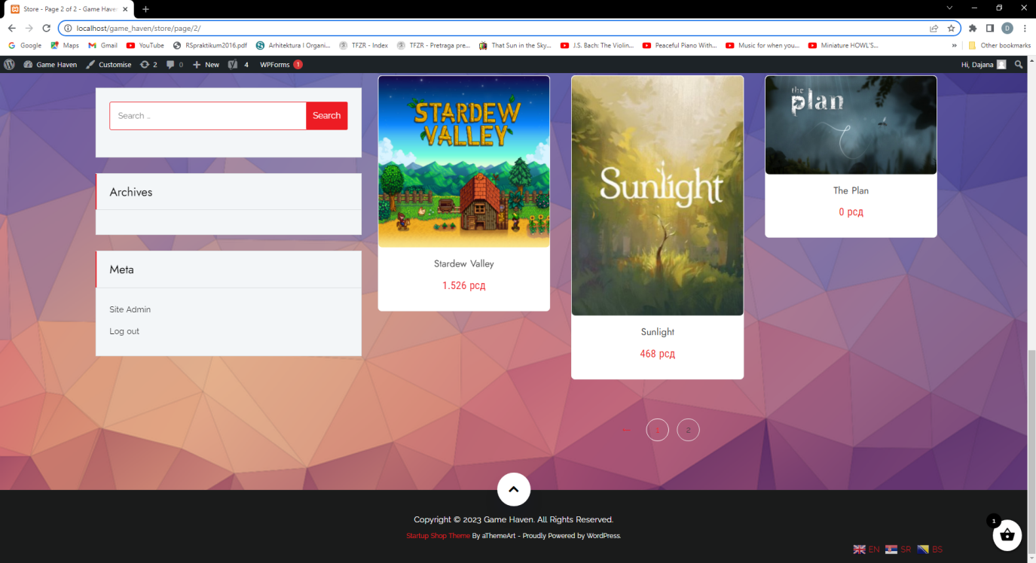

*Slika 12. Store*

My Account:

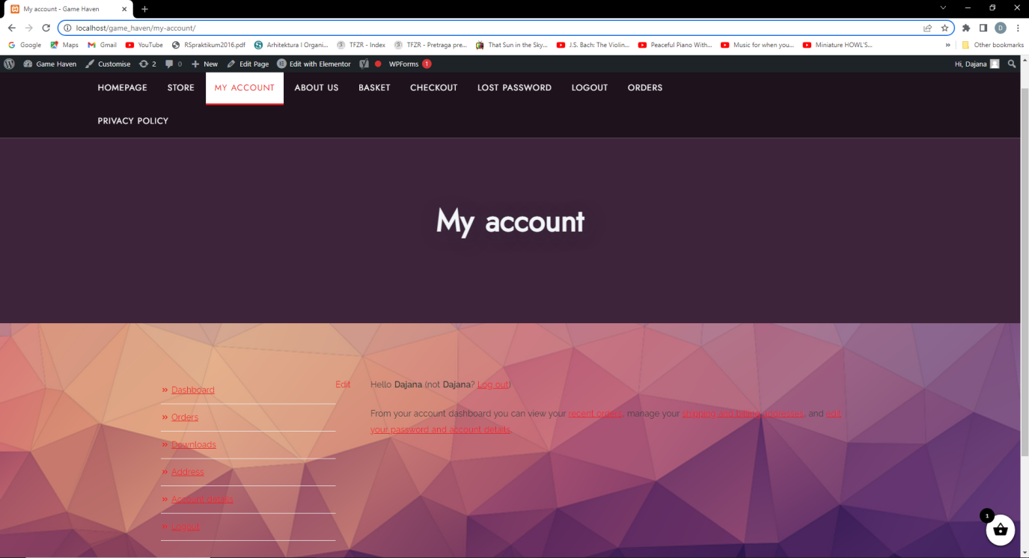

*Slika 13. My Account – Logged in(Admin)*

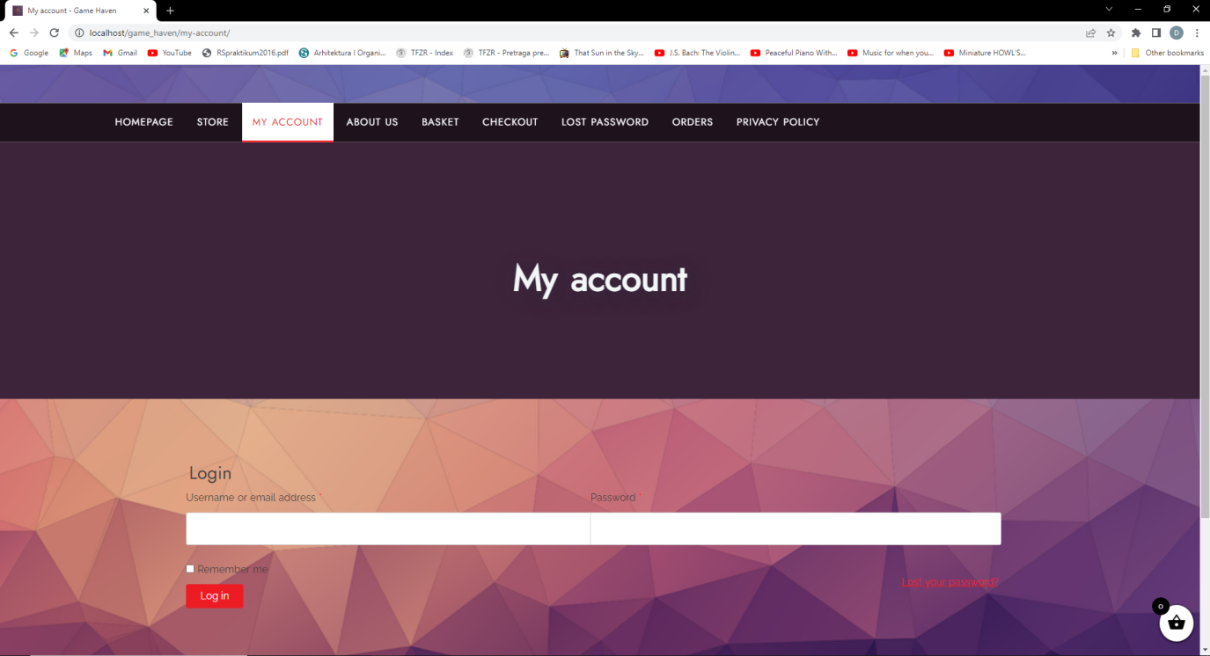

*Slika 14. My Account – Logged out*

About Us:

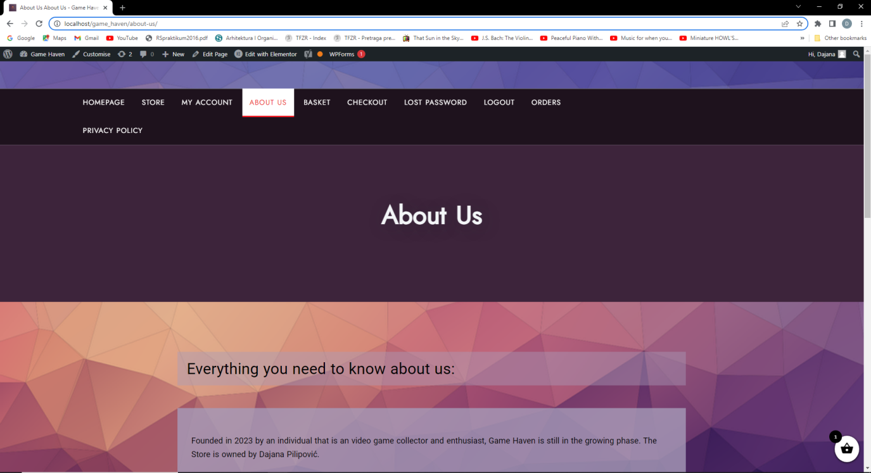

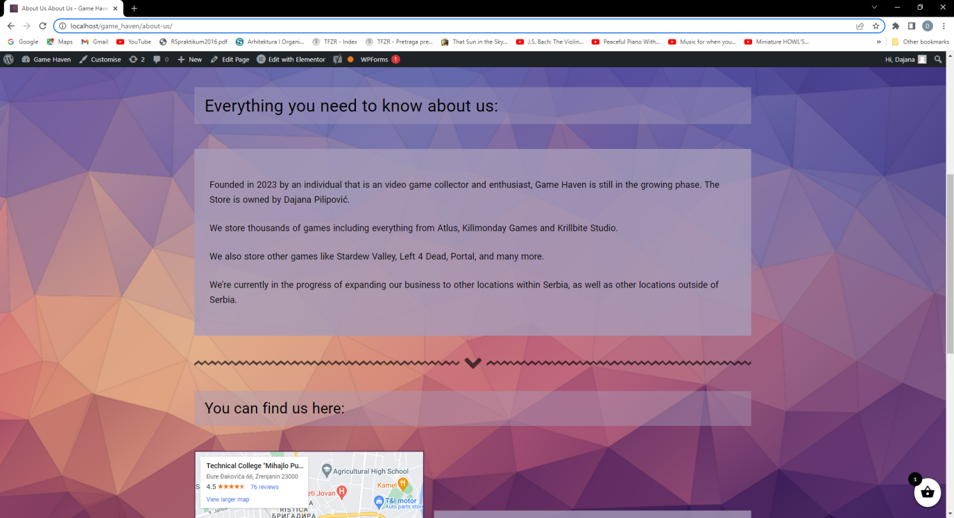

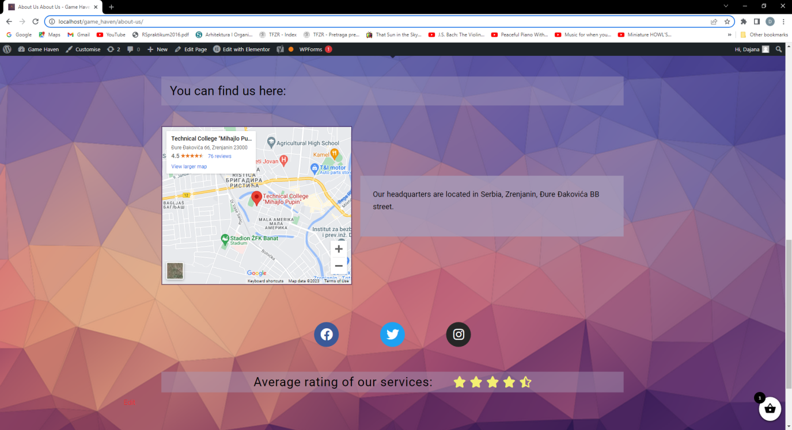

*Slika 15. About Us*

Basket:

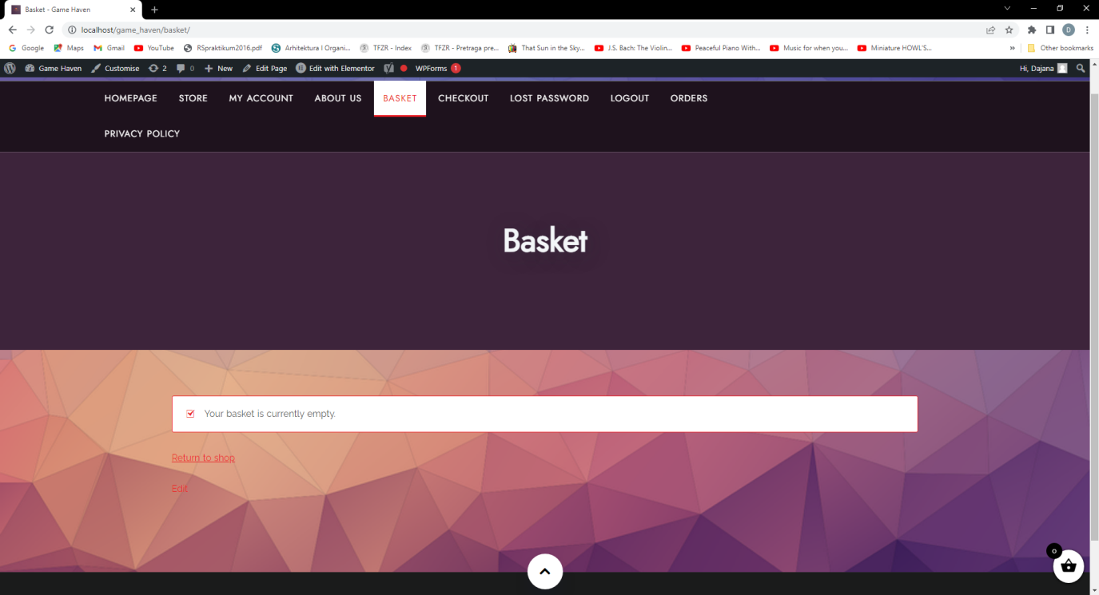

*Slika 16. Basket (empty)*

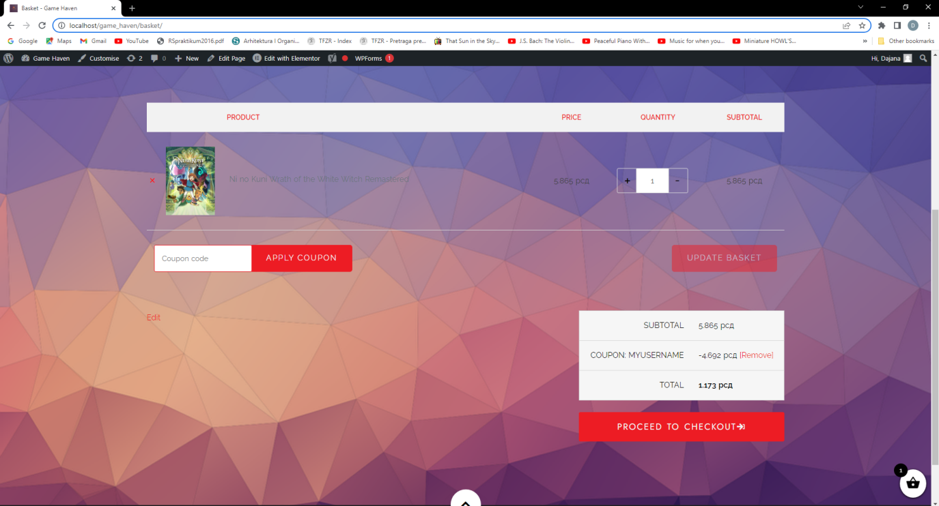

*Slika 17. Basket (full)*

Checkout:

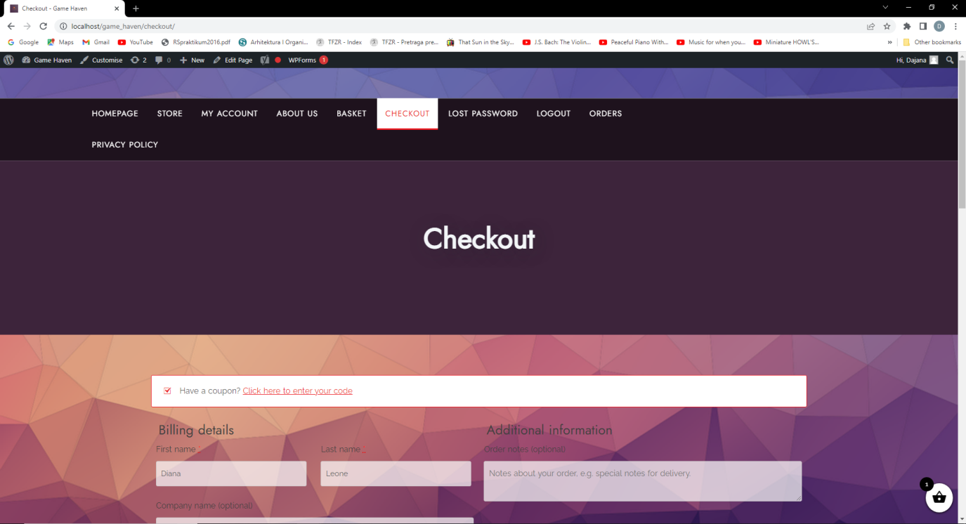

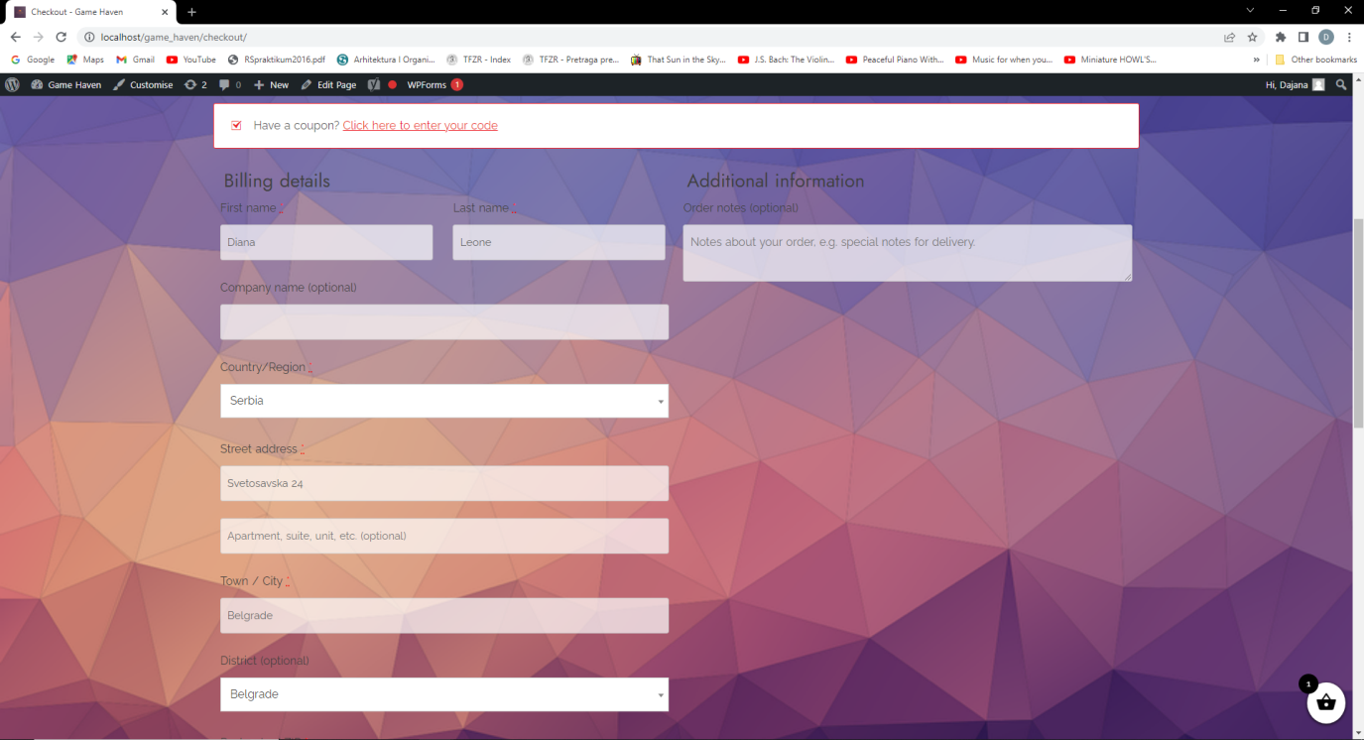

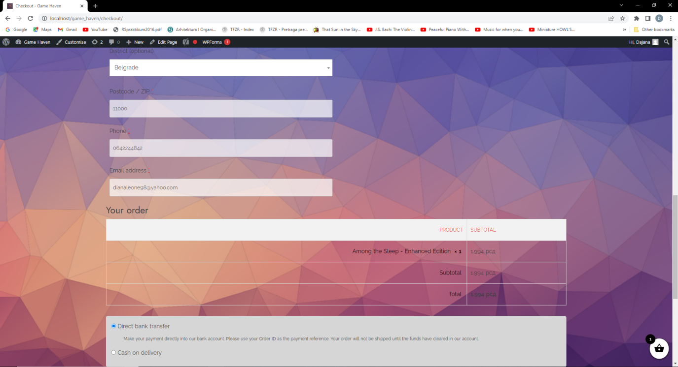

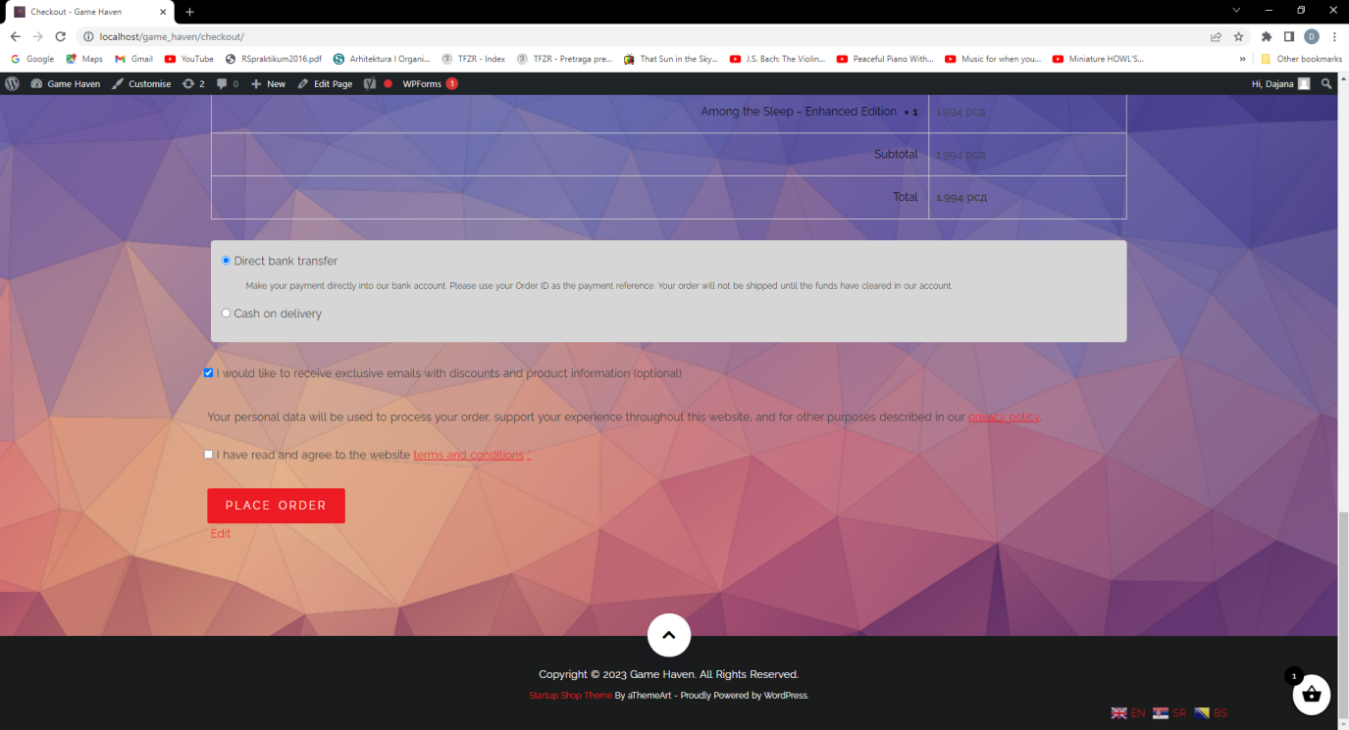

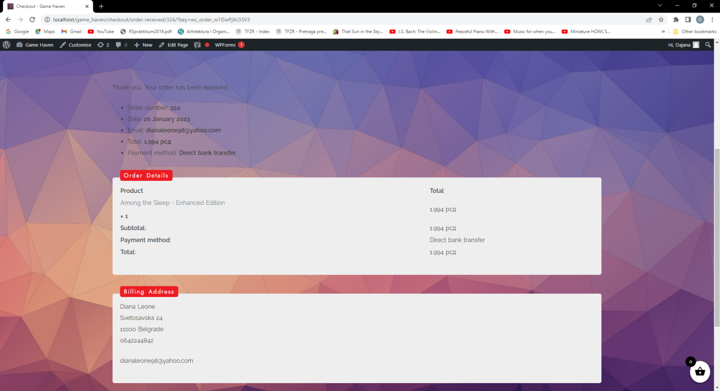

*Slika 18. Checkout*

Lost Password:

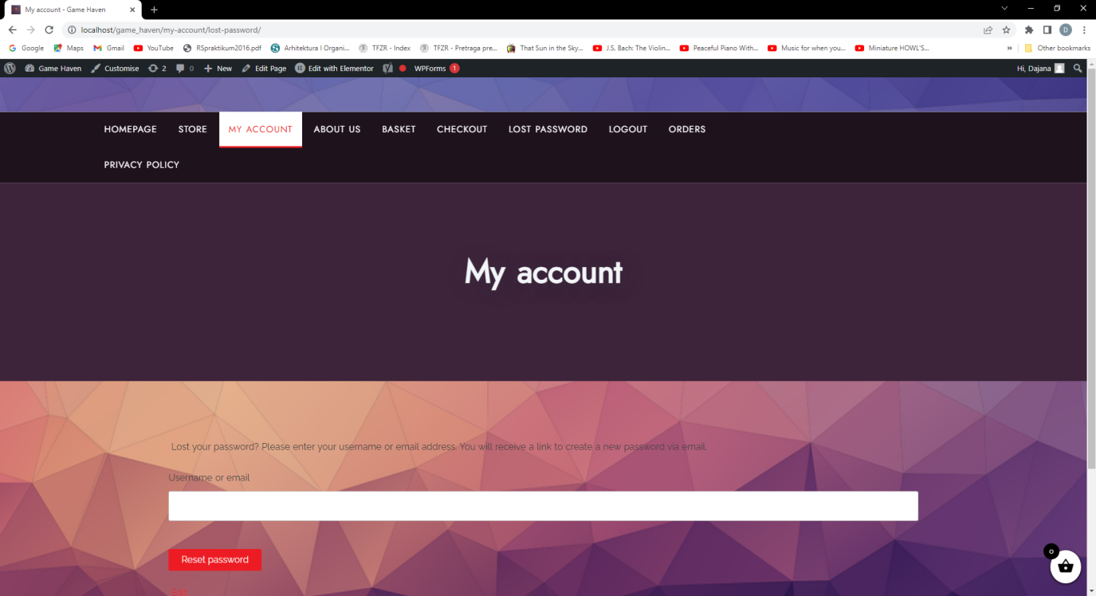

*Slika 19. Lost Password*

Orders:

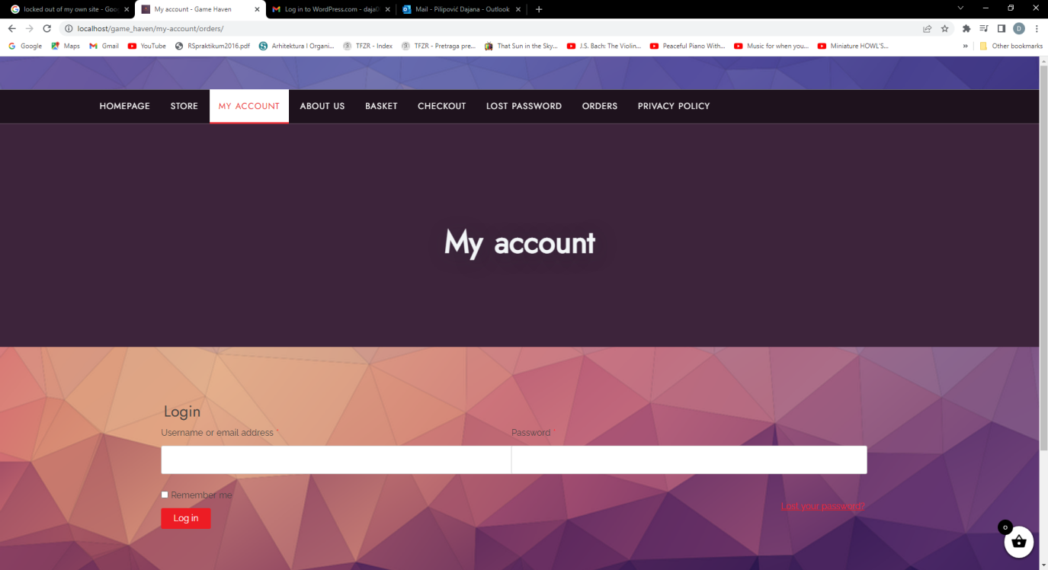

*Slika 20. Orders – Logged out*

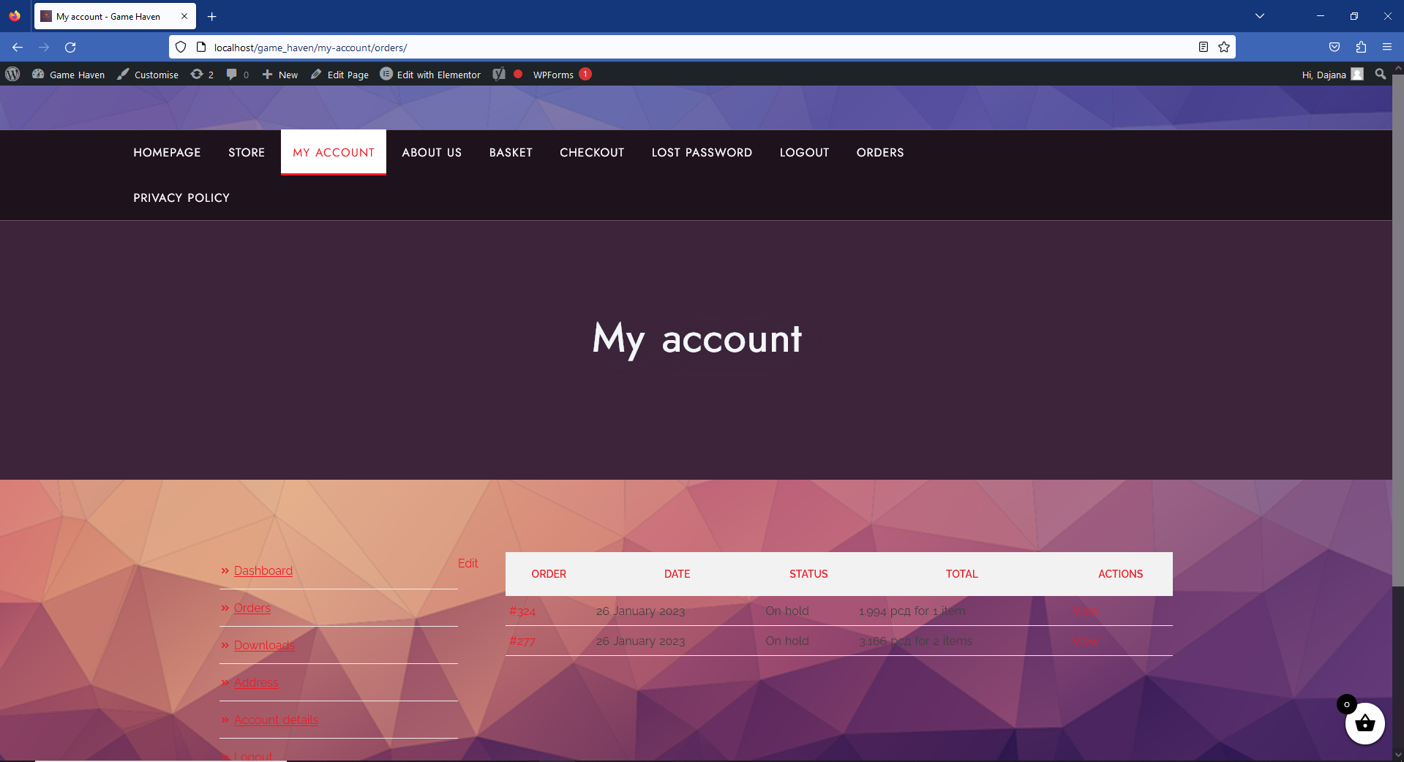

*Slika 21. Orders - Logged in (Admin)*

Privacy Policy:

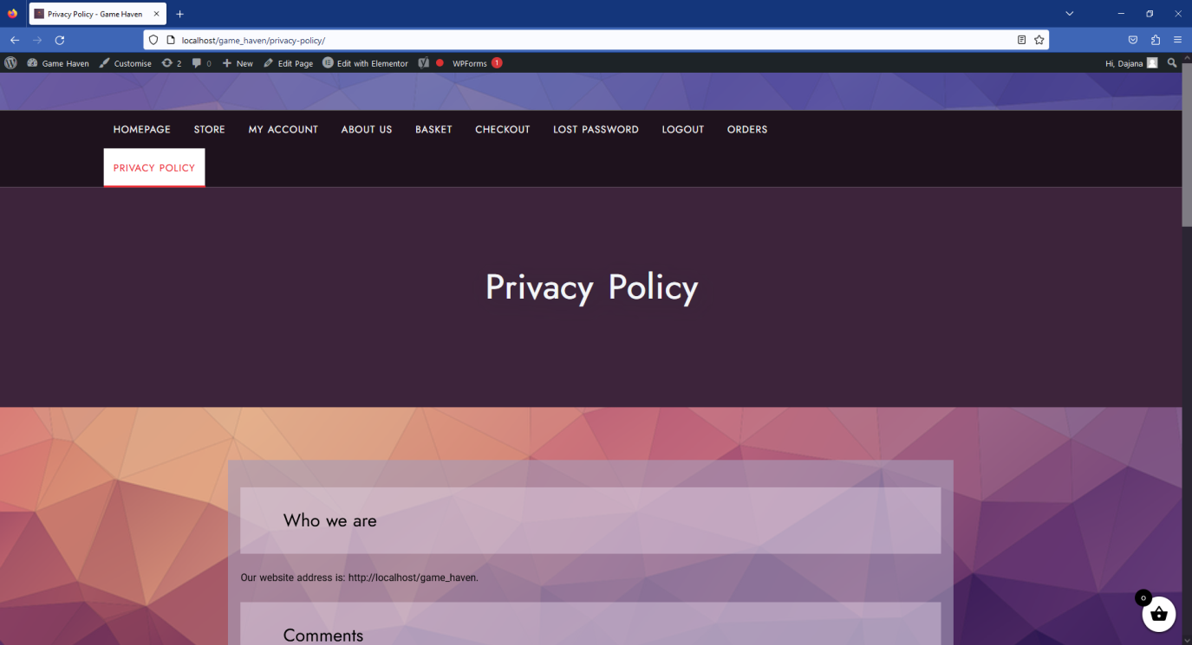

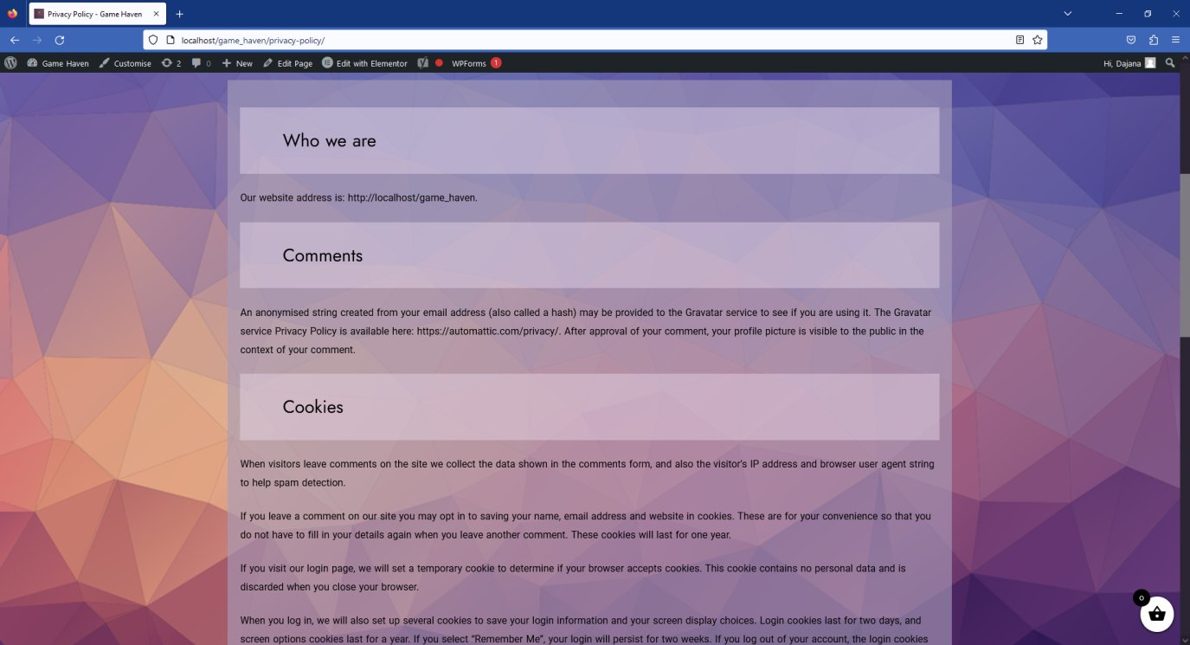

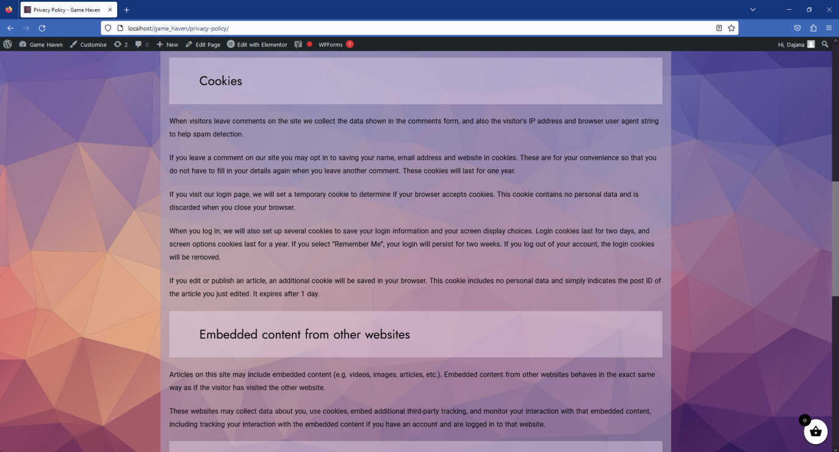

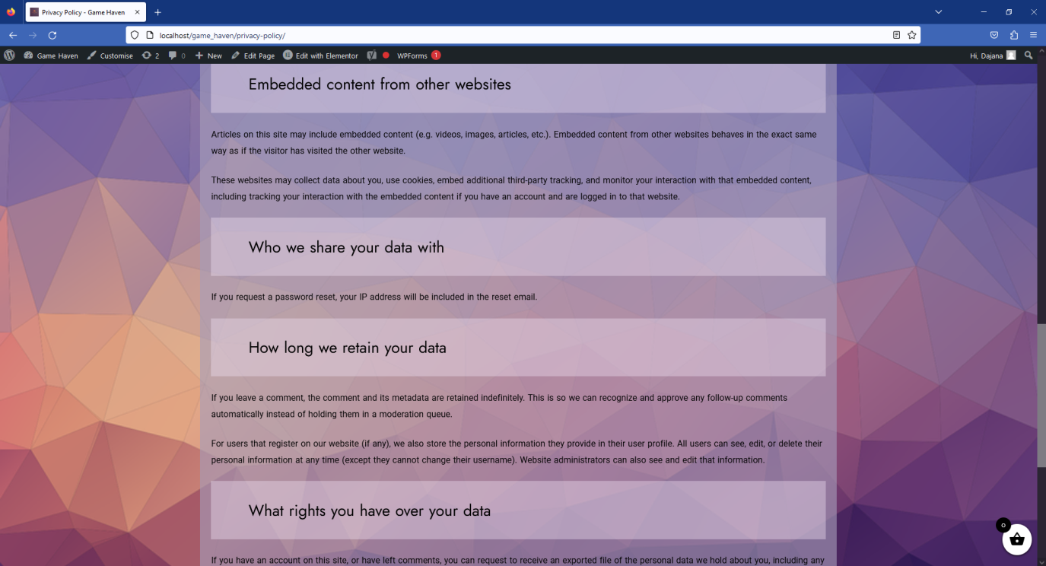

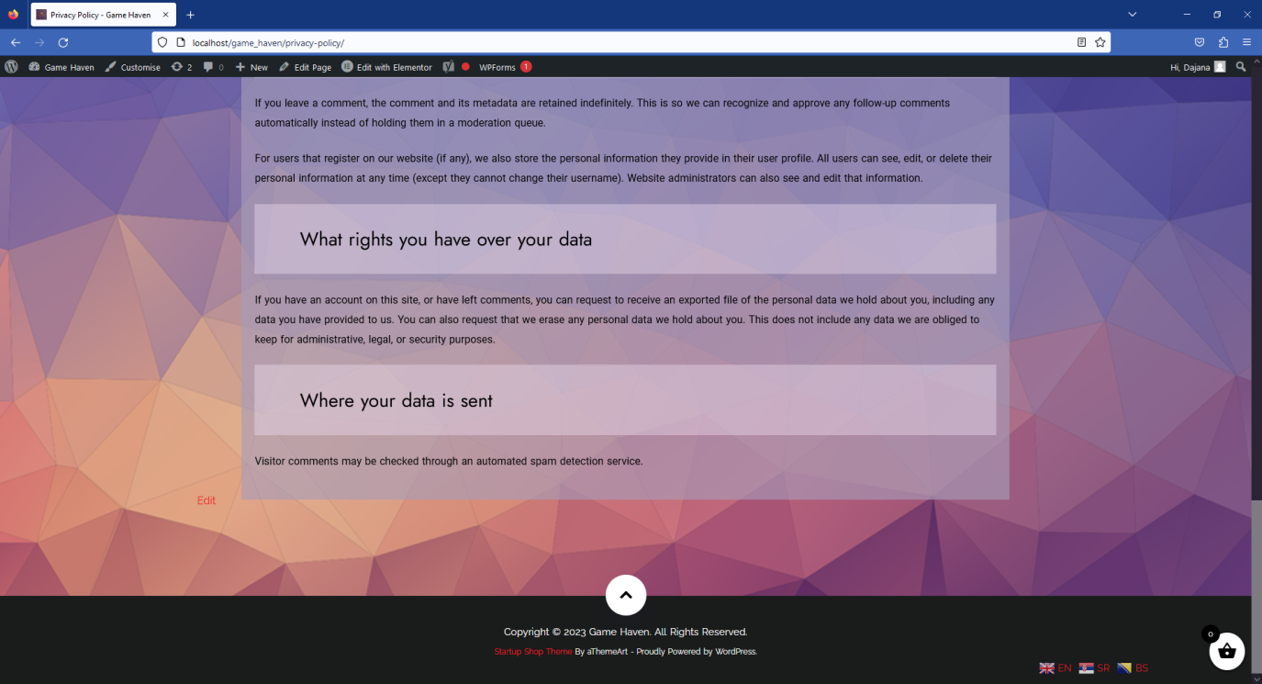

*Slika 22. Privacy Policy*

About Us sa prevodom:

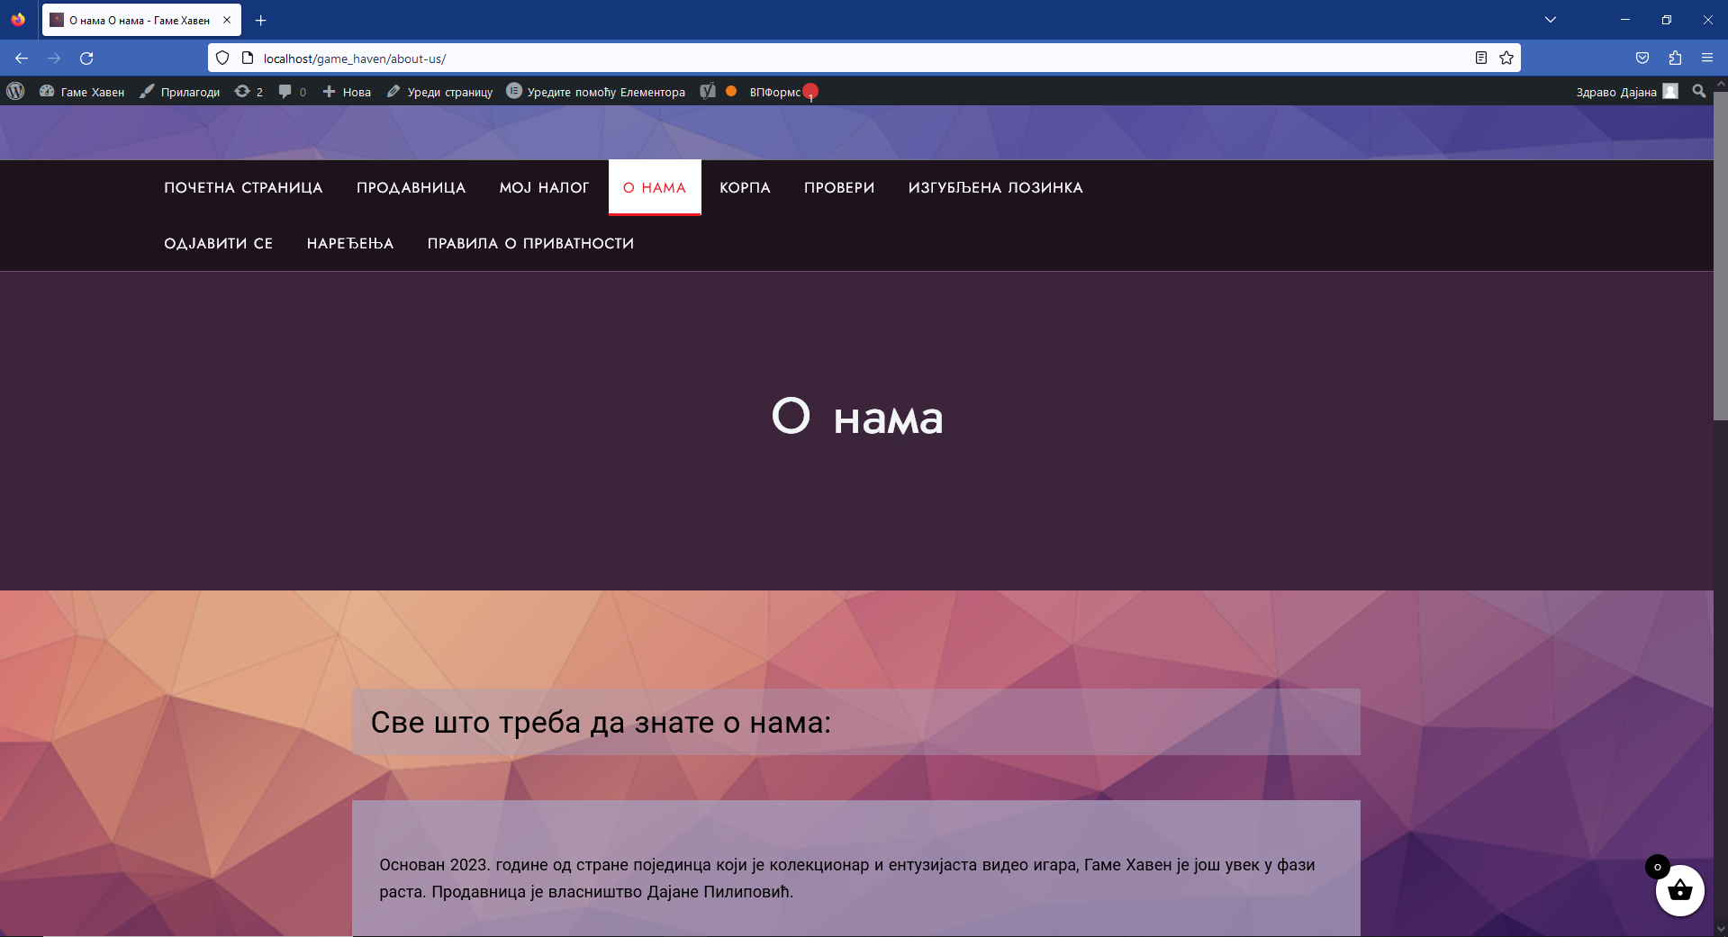

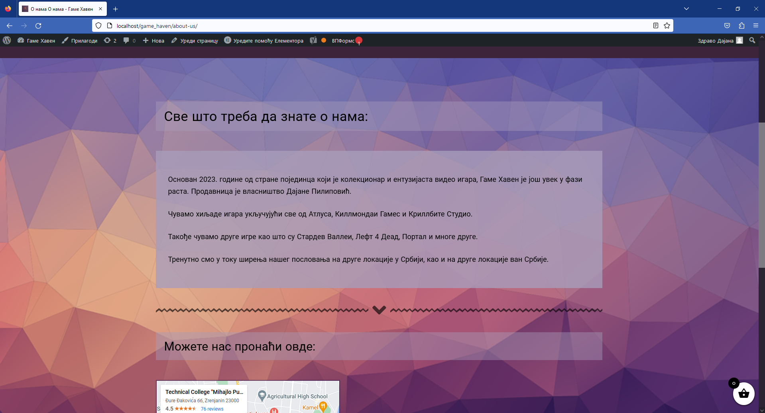

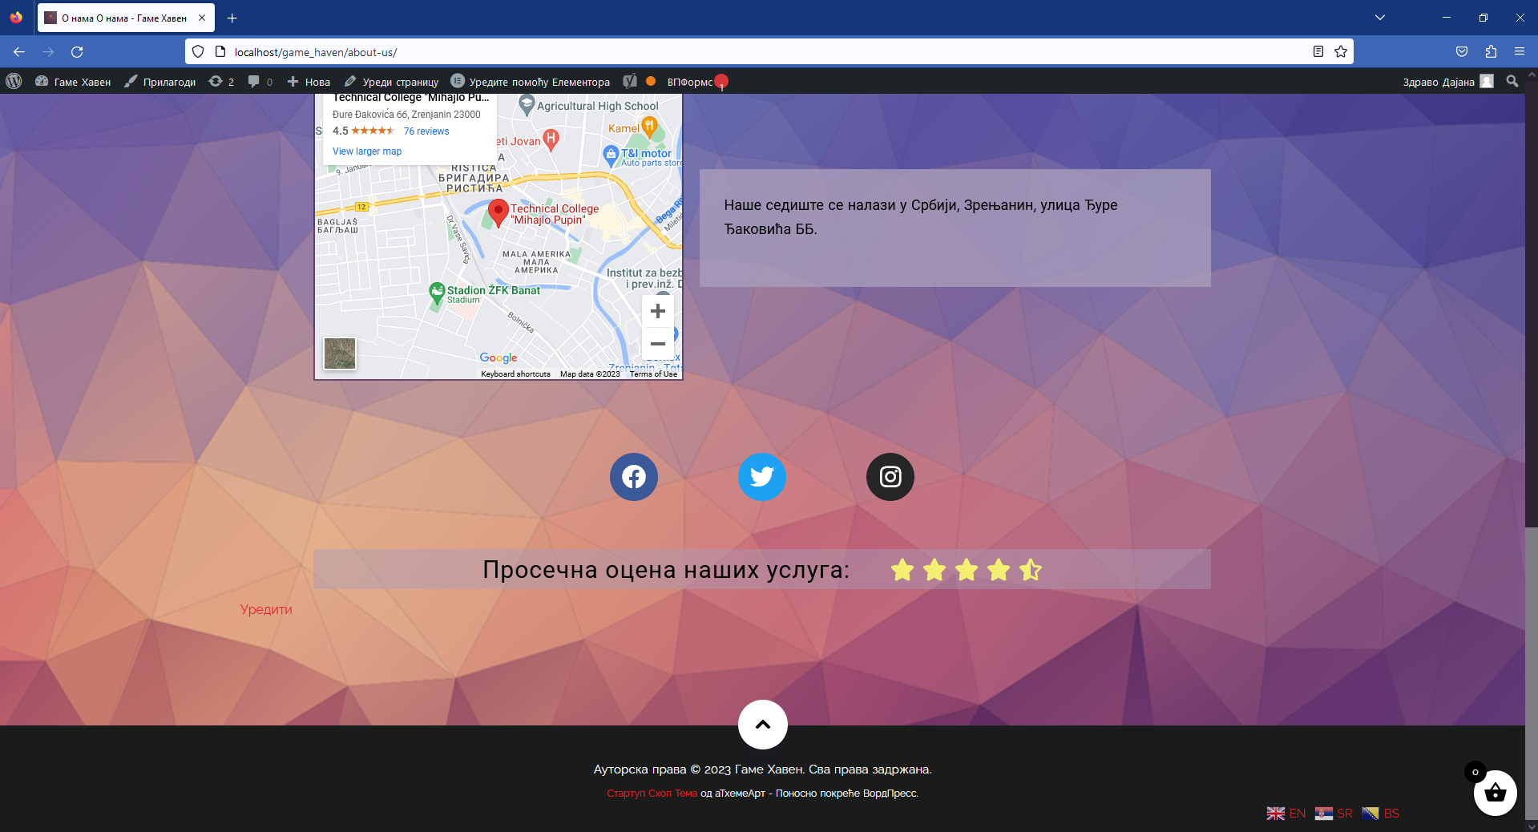

*Slika 23. About Us - Serbian*

# **Logo**

Logo sajtasam napravila na stranici[**https://looka.com/logo-maker**](https://looka.com/logo-maker).Pošto se download plaća uradila sam screenshot.

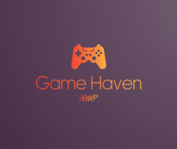

*Slika 24. Logo Game Haven-a*